المتجهات

جمع المتجهات Vector addition
يمكن جمع المتجهات التي تعبر عن كميات فيزيائية متشابهة مثل جمع متجهيين للقوة، ولكن لا يمكن ان نجمع متجه قوة مع متجة سرعة.
لجمع متجه A مع متجه B تكون المحصلة المتجه R
(R= A + B---> (1.5
هذه القاعده بشكل عام : ولكنها تختلف تباعاً لموقع المتجهين المراد جمعهما بالنسبة لبعضهما .
1) أول حالة : عندما يكونان متوازيين :
. Two vectors, A and B are equal if they have the same magnitude and direction, regardless of whether they have the same initial points, as shown in
.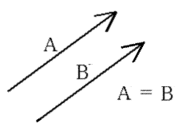
إذاً في هذه الحالة المقدار : R=|A|×|B
وإتجاهها نفس إتجاه A&B
Panel 2 #2 A vector having the same magnitude as A but in the opposite direction to A is denoted by -A , as
.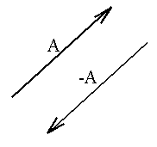
هنا المحصلة تساوي الصفر . لأنهما متساويين في المقدار .
[size=20]متعاكسين في الإتجاه . [/size]
R=A-B
B= -A:.
R=A-A=0<=
2) الحالة الخاصة الثانية لجمع المتجهات : هي عندما تكون متتابعة .
.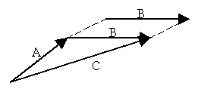
The sum of two vectors, A and B, is a vector C, which is obtained by placing the initial point of B on the final point of A, and then drawing a line from the initial point of A to the final point of B
A+B = C
والـمتجهه C هنا( المحصلة ) هو طول الضلع الذي يغلق الشكل .
ويكون إتجاهه بإتجاه رأس السهم للمتجه المجاور .
الذي أغلقنا المضلع عنده .
3)الحالة الثالثة لجمع المتجهات : عندما يكونان متقابليّ بالرأس .
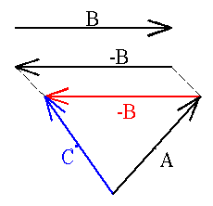
Vector subtraction is defined in the following way. The difference of two vectors, A - B , is a vector C that is,
C=A - B
(or C = A + (-B .
Thus vector subtraction can be represented as a vector addition.
يعني : المحصلة هنا تساوي حاصل طرح المتجهين أو حاصل جمعهما مع مراعاة الإشارة لإتجاهيهما .
..........
لاحظوا أن جميع المتجهات لها خاصية التبديل.
(A + B = B + A---> (1.6
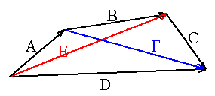
مركبات المتجه Component of vector
We can define a unit vector in the x-direction by or it is sometimes denoted by . Similarly in the y-direction we use or sometimes . Any two-dimensional vector can now be represented by employing multiples of the unit vectors, and , as illustrated in Panel 8.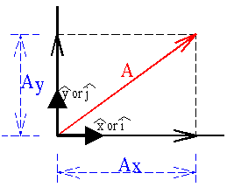
أي متجه A يقع في الاحداثيات الكارتيزية x,y يمكن تحليله إلى مركبتين المركبة الأولي في اتجاه محور x وتسمى المركبة الأفقيةوالمركبة الثانية في اتجاه المحور y وتسمى المركبة الرأسية.
في الشكل ادناه المتجه A تم تحليله إلى مركبتين وقيمة كل مركبة هي على النحو التالي:
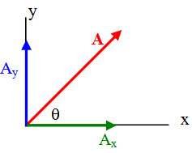
Ax=A cosθ
Ay=A sinθ
تحسب المحصلة من القانون التالي:
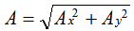
عند التعامل مع عدة متجهات A, B, C, D , ........فإننا نحتاج إلى تحليل كل متجه منهم على حدى إلى مركباته بالنسبة إلى المحاور (x,y) مما سيسهل علينا إيجاد المحصلة حيث سنقوم بعد اجراء التحليل بتجميع المركبات في اتجاه المحور x ومن ثم تجميع المركبات في اتجاه المحور y ثم تطبق قانون المحصلة الذي ينص على ان المحصلة: تساوي الجذر التربيعي لمجموع مربع مركبات x ومربع مركبات y، أو كما في المعادلة التالية
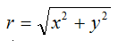
وتحسب اتجاه المحصلة من خلال المعادلة التالية:
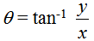
Sothat,
the vector A can be represented algebraically by: A = Ax + Ay. Where Ax and Ay are vectors in the x and y directions. If Ax and Ay are the magnitudes of Ax and Ay, then Ax and Ay are the vector components of A in the x and y directions respectively. The actual operation implied by this is shown in Panel 9.
Remember (or ) and (or ) have a magnitude of 1 so they do not alter the length of the vector, they only give it
its direction.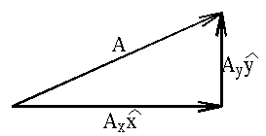
متجه الوحدة The unit vector
يعرف متجه الوحدة بمتجه طوله الوحدة ويستخدم للتعبير عن الاتجاه لإي كمية فيزيائية متجهة.
المتجه Aيمكن تمثيله بمقدار المتجه A ضرب متجه الوحدةaكالتالي
A= a A (1.10)
كذلك يمكن تمثيل متجهات وحدة (i, j, k) لمحاور الاحداثيات الكارتيزية rectangular coordinatesystemx, y, z كما في الشكل التالي:-
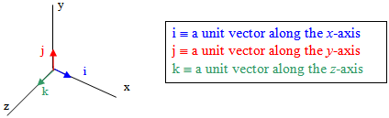
لاحظ ان الشكل السابق يعبر عن الاحداثيات الكارتيزية في ثلاثة ابعاد
وعليه يمكن كتابة أي متجه بدلالة مركباته ومتجهات الوحدة، فعلى سبيل المثال لنفترض متجه A يقع في مستوى x,y يمكن التعبير عنه بالصورة الإتجاهية
ملاحظة: يمكن استخدام طريقة تحليل المتجهات في جمع متجهين A و B كما في الشكل التالي:
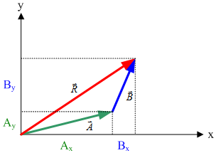
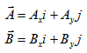
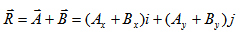
Example
Find the sum of two vectors A and B given by
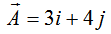and
Solution
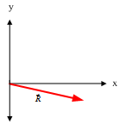Note that Ax=3, Ay=4, Bx=2, and By=-5
The magnitude of vector R is
The direction of R with respect to x-axis is.
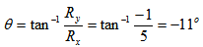
ضرب المتجهات Product of a vector
يوجد نوعين من الضرب للمتجهات النوع الأول يسمى الضرب القياسي لان حاصل ضرب متجهين يعطي كمية قياسية مثل حاصل ضرب متجه القوة في متجهة الإزاحة يكون الناتج الشغل وهو كمية قياسية، والنوع الثاني هو الضرب الاتجاهي وذلك لان حاصل ضرب متجهين ينتج عنه متجه ثالث يكون اتجاهه عمودي على المستوى الذي يحوي المتجهين الآخرين مثل متجه سرعة جسم مشحون في متجه المجال المغناطيسي ينتج عنه متجه قوة مغناطيسية.
ينتج من الضرب القياسي كمية قياسية وينتج من الضرب الإتجاهي كمية متجهة
الضرب القياسي The scalar product
يعرف الضرب القياسي scalar product بالضرب النقطي dot product وتكون نتيجة الضرب القياسي لمتجهين كمية قياسية، وتكون هذه القيمة موجبة إذا كانت الزاوية المحصورة بين المتجهين بين 0 و 90 درجة وتكون النتيجة سالبة إذا كانت الزاوية المحصورة بين المتجهين بين 90 و 180 درجة وتساوي صفراً إذا كانت الزاوية 90.
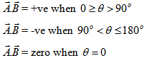
يعرف الضرب القياسي لمتجهين بحاصل ضرب مقدار المتجه الأول في مقدار المتجه الثاني في جيب تمام الزاوية المحصورة بينهما.
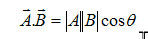(1.16)
يمكن إيجاد قيمة الضرب القياسي لمتجهين باستخدام مركبات كل متجه كما يلي:
